**Exercices sur les tableaux à 1 dimension**

**Exercice 1. Travail sur les indices**

Ecrire un programme qui demande à l'utilisateur de saisir 10 entiers stockés dans un tableau. Le programme doit ensuite afficher les indices du plus grand et du plus petit élément.

**Exercice 2. Somme des éléments**

Ecrire un programme qui lit la dimension N d'un tableau T de type **int** (dimension maximale : 50).

a) remplir le tableau par des valeurs entrées au clavier et afficher le tableau après sa saisie complète

Calculer et afficher ensuite la somme des éléments du tableau.

b) remplir le tableau par des valeurs aléatoires prises entre 1 et 99 ; et afficher le tableau après sa saisie complète

Calculer et afficher ensuite la somme des éléments du tableau.

**Exercice 3. Recherche de cible**

Ecrire un programme remplissant un tableau T d’entiers de 200 valeurs aléatoires prises entre 1 et 20.

Saisir une valeur cible C

Effacer ensuite toutes les occurrences de la valeur C dans le tableau T et tasser les éléments restants. Afficher le tableau initial et le tableau résultant.

**Exercice 4. Inversion**

Déclarer un tableau d’entiers T permettant de contenir 50 valeurs.

Saisir un entier N<=50

Ecrire un programme remplissant le tableau T de N valeurs aléatoires prises entre 1 et 99. et affiche le tableau.

Ranger ensuite les éléments du tableau T dans l'ordre inverse sans utiliser de tableau supplémentaire. Afficher le tableau T résultant.

***Méthode proposée :****Echanger les éléments du tableau à l'aide de deux indices qui parcourent le tableau en commençant respectivement au début et à la fin du tableau.*

**Exercice 5. Trois tableaux**

Déclarer trois tableaux d’entiers :T, TPLUS, TMOINS de taille 200.

Ecrire un programme remplissant un tableau T d’entiers de 200 valeurs aléatoires prises entre -20 et 20.

TPLUS et TMOINS recevront respectivement les valeurs positives et négatives du tableau T. Afficher les trois tableaux.

**Exercice 6. Nombre de redondances**

Ecrire un programme qui remplit un tableau de 10 notes, données par l’utilisateur. Ensuite l’utilisateur donne une note et votre programme affiche combien de fois, cette note apparaît dans le tableau.

**Exercice 7. Moyenne et Ecart-Type**

Ecrire un programme qui remplit un tableau d’au plus 10 notes, données par l’utilisateur et dont la saisie se termine par -1. On prendra soin de contrôler la valeur donnée par l’utilisateur qui doit être comprise entre 0 et 20 et si le tableau est plein on l’indiquera par un message à l’écran. Le programme ensuite calculera la moyenne et l’écart type de la suite de notes.

**L’écart type est la racine de la variance d’une suite de nombre**

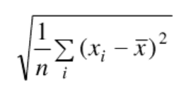

**Exercice 8. Tableau de nombres aléatoires**

Ecrire un programme qui remplit aléatoirement un tableau de 150 entiers (compris entre 0 et 50), et affiche les valeurs par ligne de 10 nombres. Ce programme devra également afficher le nombre de valeurs égales à zéro, contenues dans ce tableau.

**Exercice 9. Tri élémentaire pas à pas....**

Le but de cet exercice est de construire un programme qui tri par ordre croissant les valeurs contenues dans un tableau. Pour cela nous procèderons par étape.

1. Reprendre la partie du programme de l'EXO 4 qui permet de stocker des valeurs aléatoires dans le tableau.

2. Déterminez la plus petite valeur ainsi que sa position (son indice) dans le tableau

3. Echangerez la plus petite valeur avec celle se trouvant en première position dans votre tableau.

4. Rechercher ensuite la plus petite valeur entre les indices 2 et 150, afficher la position de celle-ci puis l’échanger avec la valeur en deuxième position dans le tableau.

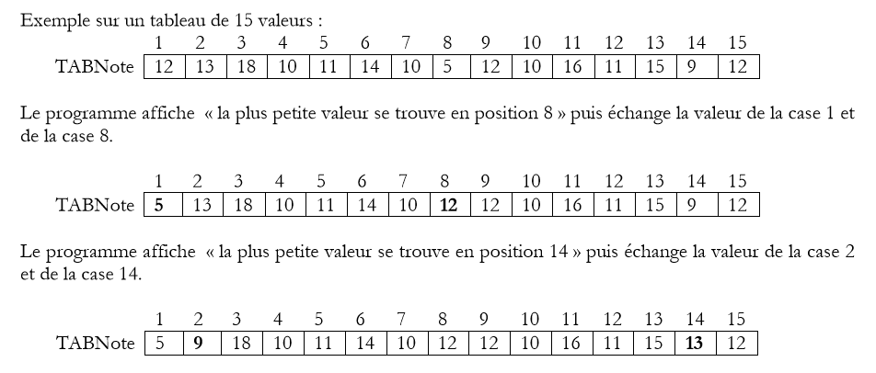

En généralisant ce principe, on obtient un algorithme de tri du tableau.

Implémenter ce tri simple.

**Exercice 10. Recherche dans un tableau**

Soit le tableau suivant :

int tab[10] = {4,5,12, 15, 13, 10, 8, 9, 13, 14};

1. Ecrire un programme qui saisit un entier au clavier et qui recherche si cet entier appartient au tableau (réponse de type oui/non).
2. En cas de réponse positive on donnera également l’indice dans le tableau.
3. Déclarer un tableau pouvant contenir jusqu’à 20 caractères. Saisir des caractères et les stocker dans le tableau, @ met fin à la saisie des caractères et n’est pas stocké dans le tableau. On affichera le tableau complet puis le nombre de caractères numériques, alphabétiques et autres ….